1、这个地方不用滚动特效，只要3个选项卡（推荐场地：我们自己选择推荐的显示；最新场地：按时间排序；特价酒店）
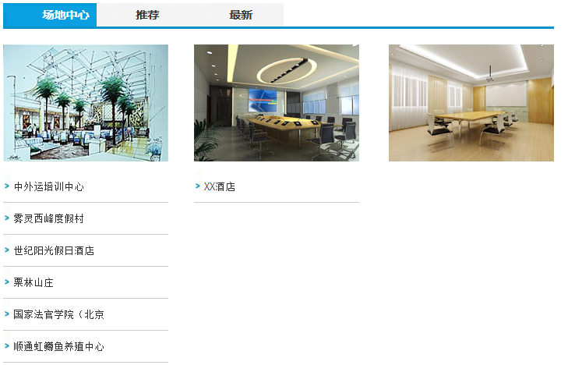
2、推荐和最新
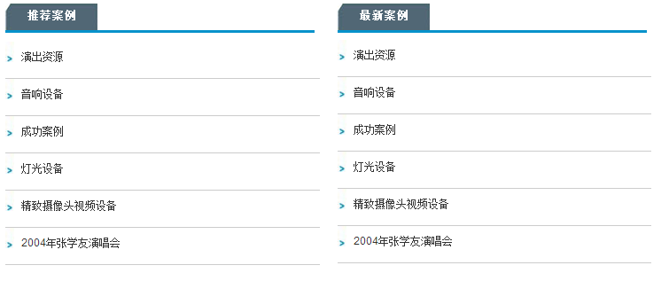3、会议场地：自己选择排序顺序
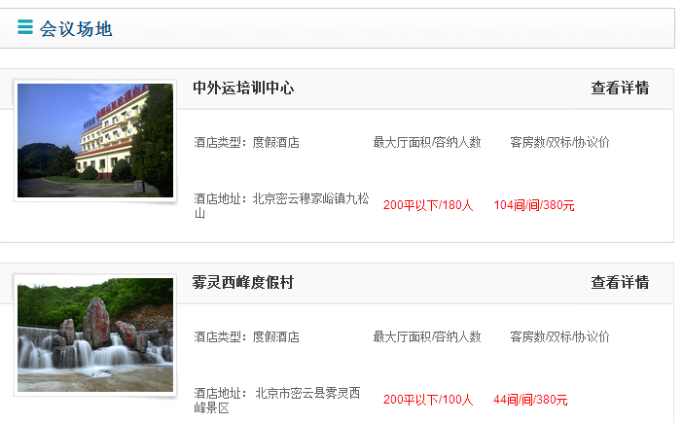
4、所有右侧显示：热门、特价、推荐酒店3个
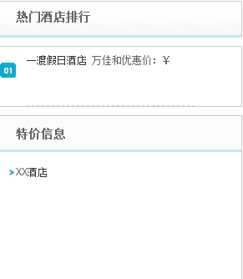
5.特价信息：里的搜索功能 限制在特价信息里的酒店 不是全部
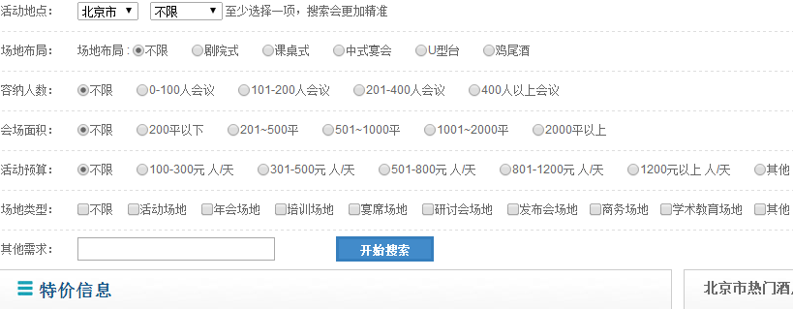

6、尾部连接不对
7、少个“不限”
